INFORME DE CONTROL PERMANENTE DEL CÁLCULO DE ESTABILIDAD PRESUPUESTARIA Y SOSTENIBILIDAD FINANCIERA
Esta Intervención, en virtud de las atribuciones de control citadas y establecidas en el artículo 213 del Texto Refundido de la Ley Reguladora de las Haciendas Locales aprobado por el Real Decreto Legislativo 2/2004, de 5 de marzo y desarrolladas por el Real Decreto 424/2017, de
28 de abril, por el que se regula el régimen jurídico del control interno en las entidades del Sector
Público Local; y en atención a las facultades recogidas en el artículo 4.1.b)6º del Real Decreto 128/2018, de 16 de marzo, por el que se regula el Régimen Jurídico de los Funcionarios de Administración Local con habilitación de carácter nacional, emito el siguiente:
INFORME
PRIMERO. La Ley Orgánica 2/2012, de 27 de abril, de Estabilidad Presupuestaria y Sostenibilidad Financiera establece entre sus objetivos garantizar la estabilidad presupuestaria y sostenibilidad financiera de todas las Administraciones Públicas.
Por ello la aprobación y liquidación de los Presupuestos de las Entidades Locales deben realizarse bajo el cumplimiento de las llamadas tres reglas fiscales: la estabilidad presupuestaria, la regla del gasto y la deuda pública.
Es preciso recordar que la Comisión Europea decidió aplicar la cláusula general de salvaguarda del Pacto de Estabilidad y Crecimiento en 2020 (prorrogada para el ejercicio 2021 y 2022), considerando que se cumplían las condiciones para mantenerla en vigor también para el año 2023, por lo que el Consejo de Ministros del pasado 26 de julio acordó el mantenimiento de la suspensión de las reglas fiscales.
Cód. Validación: 55SXJJ6K6F2FCD47XRJENE4SF
Verificación: https://teror.sedelectronica.es/
Documento firmado electrónicamente desde la plataforma esPublico Gestiona | Página 1 de 8
Dicha decisión fue ratificada por el Congreso de los Diputados el 22 de septiembre de 2022, considerando que en España se mantienen las condiciones de excepcionalidad que justifican mantener suspendidas las reglas fiscales en 2023. De este modo, con la apreciación adoptada por la mayoría absoluta del Congreso y con efectividad desde el mismo día en que se tomó el acuerdo, se mantienen suspendidos durante el ejercicio 2023, los objetivos de estabilidad y deuda, así como la regla de gasto.
En cualquier caso, la suspensión de las reglas fiscales no implica la suspensión de la aplicación de la Ley Orgánica 2/2012, de 27 de abril, de Estabilidad Presupuestaria y Sostenibilidad Financiera, del Texto Refundido de la Ley Reguladora de las Haciendas Locales, aprobado por el Real Decreto Legislativo 2/2004, de 5 de marzo ni del resto de la normativa hacendística, todas continúan en vigor.
Igualmente, no supone la desaparición de la responsabilidad fiscal, puesto que el Gobierno ha fijado para las Corporaciones Locales una tasa de referencia para 2023 equivalente a un superávit del 0,1% del PIB, que servirá de guía para la actividad municipal.
Así, la suspensión de las reglas fiscales, no supone que desaparezca la responsabilidad fiscal de cada una de las administraciones públicas a la que se refiere el artículo 8 de la referida Ley Orgánica 2/2012, como tampoco el principio de prudencia a la hora de ejecutar sus presupuestos.
SEGUNDO. Legislación aplicable:
- Los artículos 3, 4 y 8 de la Ley Orgánica 2/2012, de 27 de abril, de Estabilidad Presupuestaria y Sostenibilidad Financiera.
- El artículo 16.2 del Real Decreto 1463/2007, de 2 de noviembre, por el que se aprueba el Reglamento de Desarrollo de la Ley 18/2001, de 12 de noviembre, de Estabilidad Presupuestaria, en su Aplicación a las Entidades Locales.
- Los artículos 51 a 53 del Texto Refundido de la Ley Reguladora de las Haciendas Locales, aprobado por el Real Decreto Legislativo 2/2004, de 5 de marzo .
- La Disposición Final 31ª de la Ley 17/2012, de 27 de diciembre, de presupuestos generales del Estado para el año 2013.
- El Reglamento (UE) Nº 549/2013 del Parlamento Europeo y del Consejo, de 21 de mayo de 2013, relativo al Sistema Europeo de Cuentas Nacionales y Regionales de la Unión Europea (SEC-10).
- Los artículos 4.1.b, 15.3.c, 15.4.e, de la Orden HAP/2105/2012, de 1 de octubre, por la que se desarrollan las obligaciones de suministro de información previstas en la Ley Orgánica 2/2012, de 27 de abril, de Estabilidad Presupuestaria y Sostenibilidad Financiera
TERCERO. A pesar de que los objetivos de estabilidad, deuda pública y la regla de gasto, aprobados por el Gobierno el 11 de febrero de 2020 son inaplicables por estar aprobada su suspensión, a los Presupuestos de las Entidades Locales les sigue siendo de aplicación la normativa presupuestaria contenida en el Texto Refundido de la Ley Reguladora de las Haciendas Locales, aprobado por el Real Decreto Legislativo 2/2004, de 5 de marzo y su normativa de desarrollo y por tanto, el principio de estabilidad presupuestaria.
Cód. Validación: 55SXJJ6K6F2FCD47XRJENE4SF
Verificación: https://teror.sedelectronica.es/
Documento firmado electrónicamente desde la plataforma esPublico Gestiona | Página 2 de 8
Esto es debido a que les es de aplicación el apartado 1 del referido artículo 165 del Texto
Refundido de la Ley Reguladora de las Haciendas Locales, aprobado por el Real Decreto Legislativo 2/2004, de 5 de marzo , por el cual, el presupuesto general atenderá al cumplimiento del principio de estabilidad y el artículo 16 del Real Decreto 1463/2007, de 2 de noviembre, por el que se aprueba el Reglamento de Desarrollo de la Ley 18/2001, de 12 de noviembre, de Estabilidad Presupuestaria, en su aplicación a las Entidades Locales, por el que la Intervención local informará sobre la evaluación del principio de estabilidad presupuestaria en términos de capacidad o necesidad de financiación conforme al SEC-10 con carácter independiente y se incorporará a los previstos en los artículos 168.4, en el supuesto de Informe para la aprobación del Presupuesto, y 191.3, en el supuesto de Informe para la aprobación de la Liquidación del Presupuesto, del texto refundido de la Ley Reguladora de las Haciendas Locales, aprobado por el Real Decreto Legislativo 2/2004, de 5 de marzo, referidos respectivamente, a la aprobación del presupuesto general y a su liquidación.
Dicho cálculo, que se realizará a efectos informativos, no surtirá ningún efecto durante los ejercicios 2020, 2021, 2022 y 2023 por estar el objetivo de estabilidad presupuestaria suspendido.
CUARTO. Igualmente les será de aplicación a los Presupuestos de las Entidades Locales el principio de sostenibilidad financiera, pues la suspensión de las reglas fiscales, en concreto del objetivo de deuda pública, no implica renunciar a la prudencia en la gestión financiera, siendo plenamente aplicable el principio de sostenibilidad financiera, en términos de deuda financiera.
La deuda financiera debe medirse en términos de volumen de deuda viva y del límite de endeudamiento a efectos del régimen de autorización de nuevas operaciones de crédito establecido en los artículos 52 y 53 del Texto Refundido de la Ley Reguladora de las Haciendas Locales, aprobado por el Real Decreto Legislativo 2/2004, de 5 de marzo y la Disposición Final 31ª de la Ley 17/2012, de 27 de diciembre, de presupuestos generales del Estado para el año 2013.
A efectos de determinar el límite de endeudamiento, el total de la deuda viva a efectos del régimen de autorización se detalla en:
- Deuda a efectos del Protocolo de Déficit Excesivo, incluida la deuda a corto plazo y la deuda a largo plazo, desagregando entre: emisiones de deuda, operaciones con entidades de crédito, factoring sin recurso, deudas con administraciones Públicas (FFEL), arrendamiento financiero, asociaciones público-privadas, pagos aplazados con operaciones con terceros y otras operaciones de crédito.
- Riesgo deducido de Avales
- Operaciones formalizadas disponibles no dispuestas
- Deuda con Administraciones públicas distinta a la incluida en el FFEL
- Importe de operaciones proyectadas o formalizadas
- Otras deudas
Cód. Validación: 55SXJJ6K6F2FCD47XRJENE4SF
Verificación: https://teror.sedelectronica.es/
Documento firmado electrónicamente desde la plataforma esPublico Gestiona | Página 3 de 8
Dicho cálculo de la deuda financiera, tal y como dispone el artículo 15 de la Orden HAP/2105/2012, de 1 de octubre, por la que se desarrollan las obligaciones de suministro de información previstas en la Ley Orgánica 2/2012, de 27 de abril, de Estabilidad Presupuestaria y Sostenibilidad Financiera, debe efectuarse anualmente, con ocasión de la aprobación del presupuesto y su liquidación.
El cálculo de la deuda financiera igualmente se realizará a efectos informativos, y no surtirá ningún efecto durante este periodo, más allá de conocer los límites establecidos en la normativa hacendística para concertar nuevas operaciones de endeudamiento a largo plazo.
QUINTO. Entidades que forma el Perímetro de Consolidación.
El perímetro de consolidación de este Municipio está formado únicamente por el propio Ayuntamiento.
SEXTO. Cálculo de la Estabilidad Presupuestaria.
La estabilidad presupuestaria, se identifica con una situación de equilibrio o superávit computada, a lo largo del ciclo económico, en términos de capacidad de financiación de acuerdo con la definición contenida en el Sistema Europeo de Cuentas Nacionales y Regionales (SEC-10).
El cálculo de la variable capacidad de financiación en el marco de las Entidades Locales, en términos presupuestarios SEC-10 y obviando ciertos matices de contabilización, se obtiene, a nivel consolidado, de la diferencia entre los Capítulos 1 a 7 del Presupuesto de Ingresos y los Capítulos 1 a 7 del Presupuesto de Gastos.
En principio, el estado de la liquidación del ejercicio 2023 de este Ayuntamiento presenta los siguientes datos:
Capítulos 1 a 7 Ingresos (DRN) | 24.193.847,12
Capítulos 1 a 7 Gastos (ORN) | 19.395.639,54
Debido a las diferencias de criterio entre la contabilidad presupuestaria y la contabilidad nacional, es necesario la realización de ajustes a fin de adecuar la información presupuestaria de esta entidad a los criterios establecidos en el SEC-10.
Siguiendo lo dispuesto en el «Manual de cálculo del déficit en contabilidad nacional adaptado a las corporaciones locales» y en la «Nota sobre los cambios metodológicos de aplicación del nuevo SEC 2010 que afectan a las Cuentas de las Administraciones Públicas» editado por la Intervención General de la Administración del Estado (IGAE), procede realizar los ajustes siguientes:
A) Ajustes en ingresos:
1. Registro en Contabilidad Nacional de Impuestos, Cotizaciones Sociales, Tasas y otros ingresos: aplicación del criterio de caja en los capítulos 1 a 3 de ingresos.
Cód. Validación: 55SXJJ6K6F2FCD47XRJENE4SF
Verificación: https://teror.sedelectronica.es/
Documento firmado electrónicamente desde la plataforma esPublico Gestiona | Página 4 de 8
El criterio general establecido en contabilidad nacional para la imputación de la mayor parte de los ingresos, y en concreto para los impuestos y cotizaciones sociales, es el devengo; no obstante, puede haber ingresos devengados en un ejercicio y que no llegan a recaudarse nunca.
Con el fin de evitar el efecto sobre el déficit público de los ingresos devengados y no cobrados, a efectos de la elaboración de las cuentas de contabilidad nacional, las rúbricas de impuestos se registran por el importe total realizado en caja en cada ejercicio, ya sea de corriente o de cerrados. De forma que el ajuste viene determinado por la diferencia entre los derechos reconocidos y la recaudación total de los Capítulos 1, 2 y 3 del Presupuestos de Ingresos.
CAP | DRN 2023 (A) | RL Corriente 2023 | RL Cerrados 2023 | RL Total (B) | Ajuste (B-A)
1 | 2.838.881,99 | 2.460.625,75 | 228588,96 | 2.689.214,71 | -149.667,28
2 | 3.567.691,11 | 3.561.815,51 | 273,81 | 3.562.089,32 | -5.601,79
3 | 1.957.745,07 | 1.566.277,76 | 299822,36 | 1.866.100,12 | -91.644,95
 |  |  |  | TOTAL | -246.914,02
Si el importe de los derechos reconocidos supera el valor de los cobros del ejercicio corriente y de ejercicios cerrados, se efectuará un ajuste negativo que reducirá el saldo presupuestario, incrementando el déficit público.
Si, por el contrario, la cuantía de los derechos reconocidos es inferior al importe de los cobros del presupuesto corriente y de presupuestos cerrados, el ajuste positivo, resultante de la diferencia de valores, disminuirá el déficit en contabilidad nacional.
2. Tratamiento de las entregas a cuenta de Impuestos cedidos, del Fondo Complementario de Financiación y del Fondo de Financiación de Asistencia Sanitaria.
Los importes que se han reintegrado durante el pasado ejercicio al Estado en concepto de devolución de las liquidaciones negativas correspondiente a los ejercicios 2008, 2009 y 2021, por el concepto de Participación en los Tributos del Estado, son los siguientes:
Ajuste Devolución liquidación PIE 2008 | 9.972,00
Ajuste Devolución liquidación PIE 2009 | 24.834,12
Ajuste Devolución liquidación PIE 2021 | 87.268,55
TOTAL | 122.074,67
B) Ajustes en gastos:
1. Gastos realizados en el ejercicio pendientes de aplicar al Presupuesto.
Estos son los gastos recogidos en la cuenta 413, en su haber por el importe de los pendientes de aplicar a 31 de diciembre y, en su debe, por los aplicados a lo largo del ejercicio, procedentes del ejercicio anterior.
Cód. Validación: 55SXJJ6K6F2FCD47XRJENE4SF
Verificación: https://teror.sedelectronica.es/
Documento firmado electrónicamente desde la plataforma esPublico Gestiona | Página 5 de 8
Según el principio del devengo, las obligaciones registradas en la cuenta 413, también deberían haberse computado en el presupuesto, y para ello es necesario practicar este ajuste: positivo, si el saldo final de la cuenta 413 es menor que el saldo inicial; negativo, si el saldo final de la cuenta 413 es mayor que el saldo inicial.
 | Saldo a 01.01.2023  (A) | Saldo a 31.12.2023  (B) | Diferencia de saldo 2023  (A-B)
Cuenta 413  (Acreed por operacs  pendientes de aplicar al ppto) | 863.002,03 | 1.315.911,79 | -452.909,76
C) Estabilidad presupuestaria ajustada - capacidad/necesidad de financiación:
Según se aprecia en el cuadro siguiente, la diferencia entre los derechos reconocidos en los capítulos 1 a 7 de los estados de ingresos y las obligaciones reconocidas en los capítulos 1 a 7 del estado de gastos, tras la aplicación de los ajustes mencionados, arroja capacidad de financiación:
►TOTAL DCHOS RECONOCIDOS NETOS (CAPÍTULOS I AL VII) | 24.193.847,12
►TOTAL OBLIGS RECONOCIDAS NETAS (CAPITULOS I AL VII) | 19.395.639,54
►ESTABILIDAD PRESUPUESTARIA ANTES DE AJUSTES | 4.798.207,58
►AJUSTE A.1) Capítulos I, II y III del Estado de Ingresos | -246.914,02
►AJUSTE A.2) Devolución liquidación PIE 2008, 2009 y 2021, en 2023 | 122.074,67
►AJUSTE B.1) Gtos realizados en ejercicio pdtes de aplicar a Presupto | -452.909,76
►ESTABILIDAD PRESUPUESTARIA AJUSTADA (CUMPLE) | 4.220.458,47
Por tanto, el cálculo de la estabilidad presupuestaria con motivo de la liquidación del presupuesto del ejercicio 2023, del Ayuntamiento de Teror, una vez realizados los ajustes SEC-10 detallados anteriormente, presenta los siguientes resultados:
Para la Entidad Ayuntamiento de Teror, la suma de los Capítulos I a VII del Presupuesto de Ingresos, es mayor a la suma de los Capítulos I a VII del Presupuesto de Gastos.
Tras realizar los ajustes SEC-10 detallados, se constata que los ingresos de los capítulos I a VII del Presupuesto son suficientes para financiar los gastos de los mismos capítulos del Presupuesto de gastos, lo que representa una situación de superávit presupuestario.
En consecuencia, con base en los cálculos anteriores, esta Entidad presenta capacidad de financiación de 4.220.458,47 euros de acuerdo con la definición contenida en el SEC 2010.
Cód. Validación: 55SXJJ6K6F2FCD47XRJENE4SF
Verificación: https://teror.sedelectronica.es/
Documento firmado electrónicamente desde la plataforma esPublico Gestiona | Página 6 de 8
SÉPTIMO. Cálculo de la regla del gasto.
La LOEPSF ha establecido también el objetivo de Regla de Gasto, por la que el gasto de las Administraciones Públicas no podrá aumentar por encima de la tasa de crecimiento de referencia del Producto Interior Bruto de medio plazo de la economía española (TRCPIB), como ha establecido el artículo 12 de la LO 2/2012, lo que constituye un control al incremento de los presupuestos locales por parte del Estado.
Para las Corporaciones Locales se cumple la regla del gasto, si la variación, en términos SEC, del gasto computable de cada Corporación, entre dos ejercicios económicos, no supera la TRCPIB de medio plazo de la economía española, modificado, en su caso, en el importe de los incrementos permanentes y disminuciones de recaudación derivados de cambios normativos.
En las Corporaciones Locales se entiende por gasto computable los empleos no financieros definidos en el SEC (esto es, consolidados y ajustados a criterios de Contabilidad Nacional), exclusión hecha de los intereses de la deuda.
De este gasto se excluye también la parte del gasto financiado con fondos finalistas procedentes de la Unión Europea o de otras Administraciones Públicas.
Sobre la magnitud así calculada, se aplica la tasa de referencia de crecimiento del Productos Interior Bruto de medio plazo de la economía española. Por Acuerdo del Consejo de Ministros, la tasa de referencia de crecimiento del Producto Interior Bruto de medio plazo de la economía española para el año 2023 se fijó en 3,3%.
Se expone a continuación cuadro resumen sobre el cálculo de la Regla del Gasto de la Liquidación correspondiente al ejercicio 2023:
Cód. Validación: 55SXJJ6K6F2FCD47XRJENE4SF
Verificación: https://teror.sedelectronica.es/
Documento firmado electrónicamente desde la plataforma esPublico Gestiona | Página 7 de 8
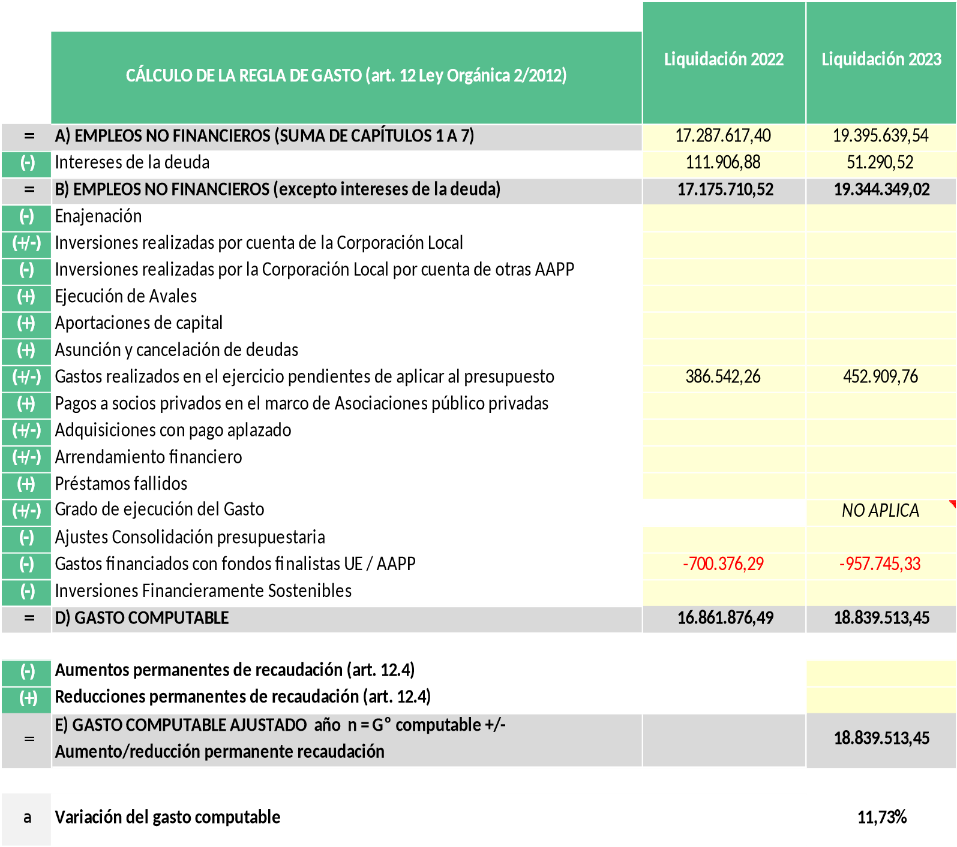
En base a los cálculos precedentes y a los datos presentados, resultando necesario realizar los ajustes detallados, se observa que el gasto computable ajustado del Ayuntamiento de Teror en el año 2023 asciende a 19.797.258,78 euros y, por tanto, la variación del gasto computable es mayor a la tasa de referencia de crecimiento del Producto Interior Bruto de medio plazo de la economía española, situada en el 3,3% para el mencionado ejercicio 2023. En consecuencia, atendiendo a los cálculos detallados la Liquidación del ejercicio 2023 incumple el objetivo de la Regla del Gasto de acuerdo con el artículo 12 del Real Decreto 1463/2007 de 2 de noviembre, por el que se aprueba el reglamento de desarrollo de la Ley 18/2001, de 12 de diciembre, de Estabilidad Presupuestaria en su aplicación a las Entidades Locales.
Tal como se ha indicado en los apartados iniciales de este informe, este hecho no implica la formulación de un Plan Económico-Financiero.
OCTAVO. Cálculo de la Sostenibilidad Financiera.
Se entenderá por sostenibilidad financiera la capacidad para financiar compromisos de gasto presentes y futuros dentro de los límites de déficit, deuda pública y morosidad de deuda comercial.
La deuda financiera debe medirse en términos de volumen de deuda viva, incluida aquella a efectos del Protocolo de Déficit Excesivo, y del límite de endeudamiento a efectos del régimen de autorización de nuevas operaciones de crédito establecido en los artículos 52 y 53 del Texto
Refundido de la Ley Reguladora de las Haciendas Locales, aprobado por el Real Decreto Legislativo 2/2004, de 5 de marzo y la Disposición Final 31ª de la Ley 17/2012, de 27 de diciembre, de presupuestos generales del Estado para el año 2013.
El nivel de endeudamiento total, atendiendo al capital vivo a 31 de diciembre de 2023, asciende a 0,00 euros, lo que representa un 0,00% de los ingresos corrientes, porcentaje inferior al establecido en la legislación vigente (artículo 13 de la LOEPSF y Disposición Final Trigésimo Primera de la LPGE para 2013).
NOVENO. PERÍODO MEDIO DE PAGO.
El Ayuntamiento de Teror, cerró el cuarto trimestre de 2023, con un período medio de pago a proveedores dentro de los límites establecidos por la ley (Decreto n.º 2024-0137, de fecha 01.02.2024).
Cód. Validación: 55SXJJ6K6F2FCD47XRJENE4SF
Verificación: https://teror.sedelectronica.es/
Documento firmado electrónicamente desde la plataforma esPublico Gestiona | Página 8 de 8
DECIMO. CONCLUSIONES.
A la vista de lo expuesto en los apartados anteriores, la liquidación del ejercicio 2021 del Ayuntamiento de Teror:
- CUMPLE el objetivo de estabilidad presupuestaria.
- NO CUMPLE el objetivo de regla de gasto.
- CUMPLE el límite de deuda.
- CUMPLE con el período medio de pago a proveedores.
Lo indicado anteriormente solo tiene efectos meramente informativos.
En la Villa de Teror, a fecha de la firma electrónica
LA INTERVENTORA MUNICIPAL,
María de las Mercedes Pérez Medina

La Disposición Derogatoria Única de la Ley Orgánica 2/2012, de 27 de abril, de Estabilidad Presupuestaria y Sostenibilidad Financiera (LOEPSF), no deroga expresamente el Real Decreto 1463/2007, de 2 de noviembre, por el que se aprueba el Reglamento de Desarrollo de la Ley 18/2001, de 12 de noviembre, de Estabilidad Presupuestaria, en su Aplicación a las Entidades Locales, por lo que seguirá vigente en lo que no contradiga LOEPSF.

